Handleiding Netmeeting

door Fred Triep

1. Inleiding

In deze beknopte handleiding staat hoe je het programma Netmeeting kunt gebruiken.

Als je het programma Netmeeting start krijg je het venster (figuur 1) te zien, dat slechts een deel van je scherm in beslag neemt.

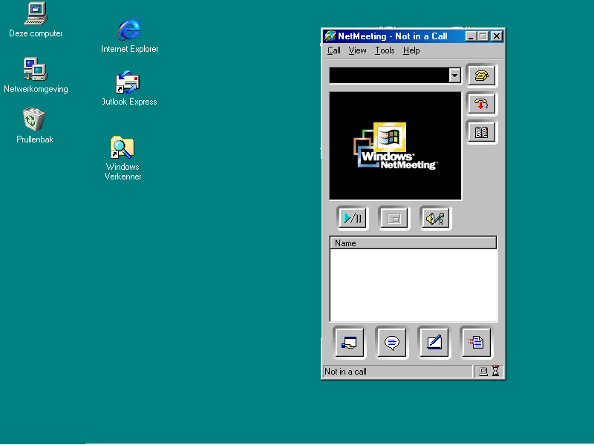
Figuur 1. Het gebruikelijke venster van Netmeeting na het starten van het programma

Dit scherm krijg je alleen te zien, als het programma al eens eerder gestart is en de gegevens van de gebruiker zijn ingesteld.

Onder de titelbalk (met de tekst "NetMeeting - Not in a Call") vind je de menubalk, met de vier menumogelijkheden. De verschillende menumogelijkheden gaan we straks bekijken.

Druk op de knop linksonder het zwarte schermpje in het venster om de video te starten.

Als de videocamera goed geïnstalleerd is, dan krijg je binnen een paar seconde in het venster (figuur 2) je eigen "beeld" te zien.

Figuur 2 Het venster van het programma na het aanzetten van de videoweergave

Mocht je je beeld niet zien, dan kan je de menuopties Tools aanklikken en in het afrolmenu de optie Video aanklikken. Voor de mogelijkheid Send kan nu geen of wel een vinkje staan. Als er geen vinkje staat, klik dan één keer met je muis op Send. Het kan zijn dat je nu na een paar seconde wel je beeld ziet.
Jouw video kan ook in een apart venster verschijnen, wat handig is als je straks contact hebt met een andere persoon. In dat geval verschijnt het beeld van die andere persoon in het bovenstaande venster en je eigen video in een apart schermpje. Ga hiervoor naar de menuoptie View en kies daar in het afrolmenu de optie My Video.
Je krijgt nu twee vensters te zien, met elk jouw beeld.

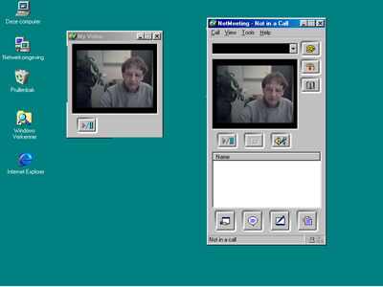
Figuur 3. Weergave van netmeeting met twee vensters, waarbij het My Video venster altijd je eigen video weergeeft

Als je straks contact hebt (in a Call), dan zie je nog steeds jezelf in het linkerscherm. In het rechterscherm verschijnt dan het beeld van de persoon, waarmee je contact hebt.

2. De menu's uit de menubalk.

We gaan nu eerst even kijken, wat je met de verschillende menuopties uit het menu kunt doen.

  - Het afrolmenu Call

Klik met je muis eenmaal op de menuoptie Call. Je krijgt dan de volgende opties te zien (figuur 4).

In het afrolmenu Call zitten alle keuzemogelijkheden, die betrekking hebben op het contactleggen met anderen (New Call en Directory), het verbreken van een gesprek (Hang Up), het beleggen van een vergadering (Host Meeting) of het afsluiten van het programma (Exit). Zoals je ziet, zijn de opties Meeting Properties en Hang Up grijs gemaakt. Je kunt deze opties natuurlijk niet kiezen, omdat je nog geen vergadering belegd hebt en ook nog geen gesprek hebt.

Figuur 4. De verschillende opties van het menu Call

Een gesprek starten met iemand anders, die ingelogd is bij dezelfde ILS server kan je nu op twee manieren doen:

- Je kunt de optie New Call kiezen in het afrolmenu van Call. Je moet dan wel precies weten, hoe de computer heet, waar je contact mee wil hebben. Deze mogelijkheid kan je ook kiezen door op het volgende icoontje, dat rechtsboven in het Netmeetingvenster zit, te klikken :

- Kies de optie Directory in het afrolmenu van Call. Deze mogelijkheid kan je ook kiezen door op het volgende icoontje, dat rechts in het Netmeetingvenster zit, te klikken:
Je krijgt nu na enkele seconde een apart venster te zien met alle gebruikers, die bij de betreffende ILS server zijn ingelogd (zie figuur 5).

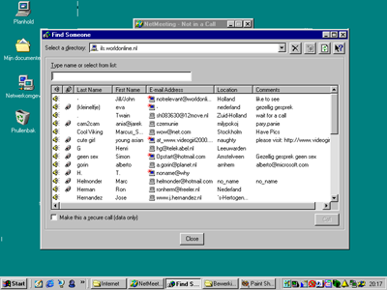

Figuur 5. Het directory overzicht met alle ingelogde gebruikers

In het directoryvenster kan je van elke gebruiker zien of je met hem kan communiceren d.m.v. audio (bij aanwezigheid van een icoontje, dat een luidspreker weergeeft) en video (bij aanwezigheid van een icoontje, dat een videocamera weergeeft). Zijn deze icoontjes beide afwezig, dan betekent het dat hij (of zij) jou alleen maar door chatten (intypen van regeltjes tekst) met jou kan communiceren.
Zoek in het directoryvenster naar jouw gebruikersnaam. Staan bij jou gebruikersnaam beide icoontjes weergegeven? Zo niet, dan is er iets mis met de instellingen op je computer.

Je kunt in het directoryvenster ook zien, welke gebruikers "in gesprek" zijn. In dat geval licht hun beeldschermicoontje blauw op en daarnaast zie je een rode ster in de linkerbovenhoek van het icoontje. Gelukkig heeft Microsoft bij de ontwikkeling rekening gehouden met de privacy van de gebruiker: je kunt niet zien wie met wie praat.

Je kan nu een gebruiker, waar je mee wilt praten, aanklikken en daarna op de knop Call klikken. Dat kan ook door op de gebruiker te dubbelklikken. (Zie figuur 6)

Figuur 6 Een gesprek met een gebruiker aanvragen, door zijn naam te selecteren en daarna op Call te klikken.

Bij de ontvanger verschijnt nu een klein vensterje rechtsonder in het scherm, waarop een knop zit. De ontvanger moet aangeven of hij (of zij) dat gesprek wil aannemen. Het kan dus zijn dat de ontvanger niet beschikbaar is. In dat laatste geval krijg je na enige tijd het bericht, dat de ontvanger het gesprek niet geaccepteerd heeft.

Een gebruiker kan door de optie "Automatically accept calls" van het menu Call aan te klikken er voor zorgen, dat elk binnenkomend geprek geaccepteerd wordt. Als deze optie geselecteerd is, staat er voor de tekst "Automatically accept calls" een vinkje.
In een "vertrouwde omgeving" kan deze optie waarschijnlijk geen kwaad, in een omgeving, waar je niet iedereen kent (op het internet) is het aan te raden om voorzichtig te zijn. Je ziet ook in het directoryvenster, dat veel gebruikers in verband met hun privacy een pseudoniem gebruiken.

Als de ontvanger het gesprek wil ontvangen, dan zie je na enige tijd in het rechter scherm het beeldje van diegene, waarmee je contact gelegd hebt (figuur 7)

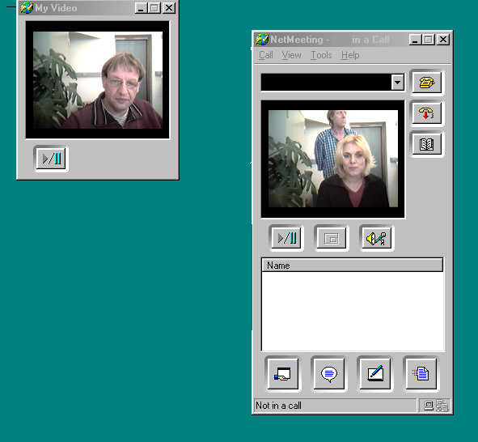

Figuur 7 Weergave bij het programma Netmeeting als de ontvanger het gesprek geaccepteerd heeft.

2.2 Het afrolmenu View

Met de opties van het menu View kan je instellen, hoe de vensters op je scherm getoond worden. Hoe deze vensters op je scherm getoond worden, heeft geen effect op je communicatie met de andere gebruiker. De voordelen van al deze menuopties (zie figuur 8) zijn, dat je het gebruik van het programma naar je eigen wensen kunt inrichten.

Figuur 8 De opties van het menu View

Je hebt al eerder gezien, dat de optie My Video handig is bij ontvangst van het beeld van de andere persoon: jouw eigen beeldje komt dan in een apart venster.
Als je deze optie niet gekozen hebt, dan staat de alternatieve optie "Picture-in-picture" aan. In dat geval wordt bij een "gesprek" jouw beeld rechtsonder, maar veel kleiner, in het beeldje van de andere persoon weergegeven.

De optie Statusbar staat standaard aangevinkt. Daardoor wordt standaard een regel onderaan het Netmeetingvenster gezet, waarop je "de toestand" van het programma ("In a call" of "Not in a call") kunt aflezen. Door eenmaal op deze menuoptie te klikken zet je de statusbalk uit. Door nogmaals op deze optie te klikken, zet je hem weer aan.

Het resultaat van het aanklikken van de menuopties Compact respectievelijk Data Only kan je zien in figuur 9.

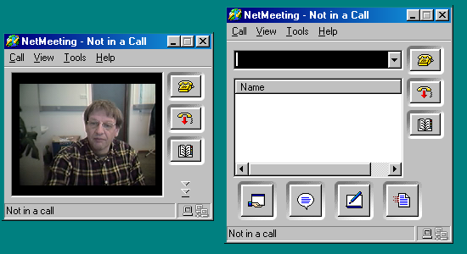

Figuur 9 Weergave van het Netmeetingvenster bij de opties Compact en Data Only
Als je de menuoptie Compact kiest zie je de situatie zoals weergegeven in het linkervenster. Kies je de menuoptie Data Only dan zie je de situatie zoals weergegeven in het rechter venster.

Met behulp van de menuoptie "Always on Top" kan je er voor zorgen, dat altijd het Netmeetingvenster zichtbaar blijft, ook als je een ander programma start.

2.3 Het afrolmenu Tools

In dit afrolmenu Tools (figuur 10) staan de "gereedschappen van dit programma.
In dit menu staan onder andere de opties, waarmee je de audio en de video kunt afstellen. Als deze door de systeembeheerder goed zijn ingesteld, hoef je deze dus niet aan te passen. Daarnaast staan in dit afrolmenu de opties Sharing, Chat, Whiteboard en File Transfer.
Deze opties zullen we na dit hoofdstuk afzonderlijk bekijken.

Met de menuoptie Options kan je de instellingen van het programma wijzigen, zoals je naam (je kan daar ook een pseudoniem voor gebruiken), je emailadres. Aan deze opties hoef je ook niets te wijzigen, als de systeembeheerder alles goed ingesteld heeft.

Figuur 10 De opties van het menu Tools

3. De verschillende Conferentiefuncties

Bij Netmeeting vinden we de volgende conferentiefuncties:
- dataconferentie
- audioconferentie
- videoconferentie
Tot de dataconferentie behoren de functies “chatten”, “sharing” “whiteboard” en “file transfer”. Voor deze functie heb je geen geluidsignalen en geen videosignalen nodig. Bij netmeeting kan je deze functies met 8 personen tegelijk uitvoeren. Dat geldt niet voor de functies, die behoren bij audio- en videoconferentie. Bij deze functies kan je slechts één op één met elkaar communiceren.
De afzonderlijke dataconferentiefuncties worden hieronder besproken.

3.1 Chatten met Netmeeting

Met het programma Netmeeting kan je ook chatten, dat wil zeggen je kunt communiceren met elkaar door een regeltje tekst in te typen. In tegenstelling tot het gebruik van audio en video, dat alleen maar één op één kan plaatsvinden, kan je bij het chatten met meerdere personen tegelijk chatten. Volgens Microsoft kunnen tot acht personen op deze wijze tegelijk met elkaar communiceren.

Je kunt het chatten aanzetten, door in het afrolmenu van Tools de optie Chat aan te klikken. Je kan dit ook aanzetten, door op het icoontje voor chat, dat boven de statusbalk (tweede van links) staat, te klikken:


Op jouw computer en op die van de andere gebruikers wordt nu een apart chatvenster (zie figuur 11) geopend.

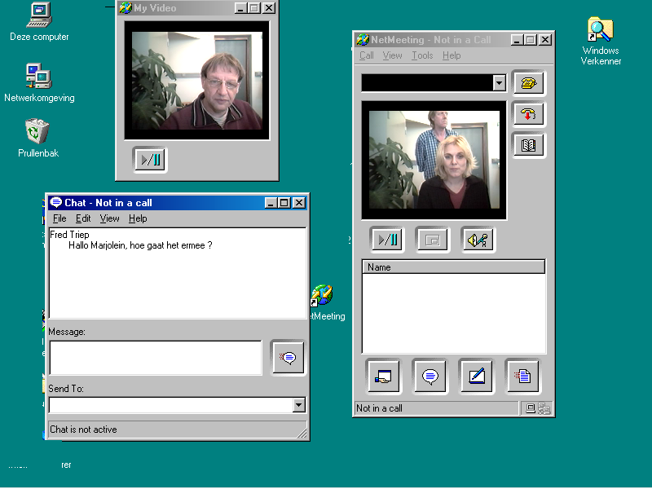
Figuur 11 Naast het gebruikelijke Netmeetingvenster en het venster van My Video, wordt er bij chatten een apart venster geopend.

Het Chatvenster bestaat uit 3 onderdelen. In het bovenste deel komen alle teksten te staan, die je verstuurd hebt en de berichten, die je ontvangen hebt. De boodschap, die je wilt versturen, type je in het onderdeel onder het kopje Message: . Daarna kies je in het onderste onderdeel (Send To:) naar wie je het wilt versturen. Je kan een bericht naar iedereen in de chat sturen, of naar één persoon. In dat laatste geval krijgt de ontvanger bij de ontvangst van de tekst de mededeling, dat dit een Private Message is.
Als je na het typen van de tekst in het vak Message op de Enter toets drukt (of klikt op het chat icoontje rechts daarvan), dan wordt je bericht verstuurd en dan verschijnt de tekst in het bovenste vak onder je naam (dat is de naam, die in het programma is ingevoerd). Ook antwoorden van andere gebruikers verschijnen in dat bovenste vak.

Je kunt met de chatsessie stoppen, door in het afrolmenu van File van het chatvenster Exit aan te klikken of door op het kruisje rechtsboven in het venster te klikken. Je krijgt dan nog de mogelijkheid om de hele chatsessie (zowel de door jouw verzonden teksten als de ontvangen teksten) als HTML bestand op te slaan. De gebruikers, die in de chatsessie blijven, merken dat het aantal deelnemers in die sessie minder is geworden.

Als je in een later stadium weer wilt chatten (nadat iedereen de chatsessie beëindigd heeft), dan kan je weer gaan chatten door dit in het menu Tools van het Netmeeting venster te kiezen of door het icoontje van chatten aan te klikken.
Er is echter een verschil bij het aanzetten van het chatten in vergelijking met de eerste keer. Bij alle andere gebruikers wordt niet automatisch het chatvenster geopend, zoals dat de eerste keer gebeurde. Iedere gebruiker, die mee wil chatten, zal zelf de optie chatten moeten kiezen. Dat betekent, dat je het chatten beter niet uit kunt zetten als je elkaar niet kunt zien of horen (je kan dan geen contact meer met elkaar zoeken).

3.2 Sharing van programma's

Met het programma Netmeeting kan je ook gezamenlijk aan één programma werken, bijvoorbeeld aan hetzelfde Worddocument. Diegene, die de "share" functie aanzet, kan kiezen welk programma hij met anderen wil delen. Andere gebruikers, waarmee je in "gesprek" bent, zien nu op hun scherm hetzelfde Worddocument verschijnen.

Je kunt “sharing” van programma's aanzetten, door in het afrolmenu van Tools de optie Sharing aan te klikken. Je kan dit ook aanzetten, door op het icoontje voor sharing, dat boven de statusbalk (eerste van links) staat, te klikken:

Op jouw computer wordt nu een apart venster (zie figuur 12) geopend, waarmee je het "sharen" (delen) van je programma's kunt instellen. Na het selecteren van één van de getoonde programma's kan je op de knop Share klikken. Zowel op jouw scherm als op die van de andere gebruikers wordt datzelfde programma actief en na enige tijd kan je ook hetzelfde bestand te zien krijgen (op de computers van de andere gebruikers moet het betreffende programma natuurlijk wel geïnstalleerd zijn).

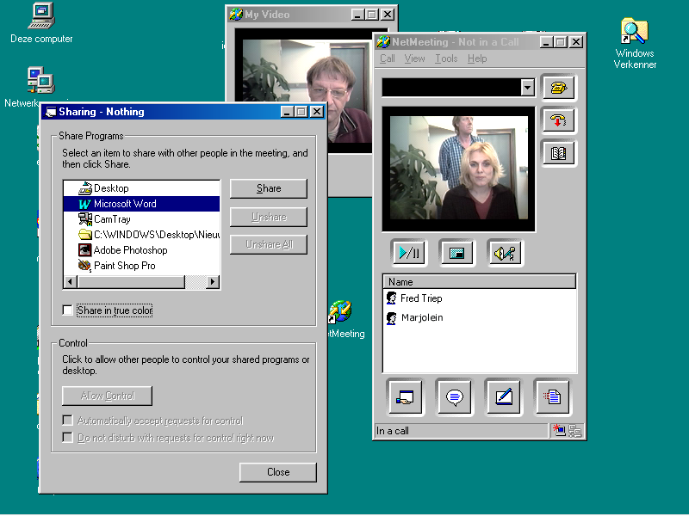
Figuur 12 Met het aparte "Sharing" venster kan je kiezen, welk actief programma (en bestand) op jouw computer "gedeeld" gaat worden met de andere gebruikers

Als je in het "sharing" venster de knop "Allow Control" niet aanklikt, dan kunnen de andere gebruikers niets doen met het bestand, dat ze op hun scherm zien. Ze kunnen dan alleen passief toekijken, hoe jij dingen verandert (op die manier kan je iets demonstreren/laten zien aan mensen, zonder dat ze allemaal om dezelfde computer moeten staan).

Wil je andere gebruikers mee laten werken, dan moet je de knop "Allow Control" wel aanklikken. Je hebt dan nog steeds de mogelijkheid om de werkzaamheden van anderen aan jouw bestand te belemmeren. Als iemand aan je bestand wilt werken, dan moet hij met zijn muis in het bestand klikken op de plek, waar hij wil gaan werken. Jij krijgt dan op je scherm een venstertje met het verzoek om diegene toestemming te geven aan het bestand te werken. Je kan dan weigeren of wel toestemming geven. De werkzaamheden van andere gebruikers zijn door diegene, die de "share" functie aangezet heeft, ook gemakkelijk te stoppen. Een simpele muisklik in je bestand blokkeert meestal de verdere acties van andere gebruikers. In geval van nood, kan de "share" gevende ook de "share" functie snel uitzetten door op de Escape toets te drukken.
Je kunt tijdens een "share" functie goed zien, welke gebruiker met iets bezig is (ook als je geen "share" gevende bent). De cursor van elke gebruiker ziet er namelijk anders uit.

Het is handig om bij het "sharen" een programma niet schermvullend te maken. Je kunt dan ook je chatvenster open laten en via dat venster communiceren, hoe je met elkaar verder wilt gaan met het programma. Op die manier kan je met maximaal acht personen "tegelijk" aan één bestand werken.

3.3 Het gebruik van Whiteboard bij Netmeeting

Het Whiteboard is een onderdeel van Netmeeting, waarmee je gezamenlijk een tekening kunt maken. Het werkt op dezelfde manier als het programma Paint. Je kunt tegelijk tekenen, alleen kan je niet met zijn tweeën aan één object (lijn, vierkant, enz.) werken.
Je zou ook samen een tekening kunnen maken, door het “sharen” van een Painttekening. Je kan dan niet tegelijk aan de tekening werken, maar om de beurt.

3.4 Het gebruik van File Transfer bij Netmeeting

Met het onderdeel File Transfer kan je gemakkelijk bestanden uitwisselen tussen de gebruikers van Netmeeting.

De functies 3.3 en 3.4 zijn voor het trainen van “communicatieve vaardigheden” niet erg belangrijk. Daarom heb ik in deze handleiding niet meer te vertellen over deze functies.

